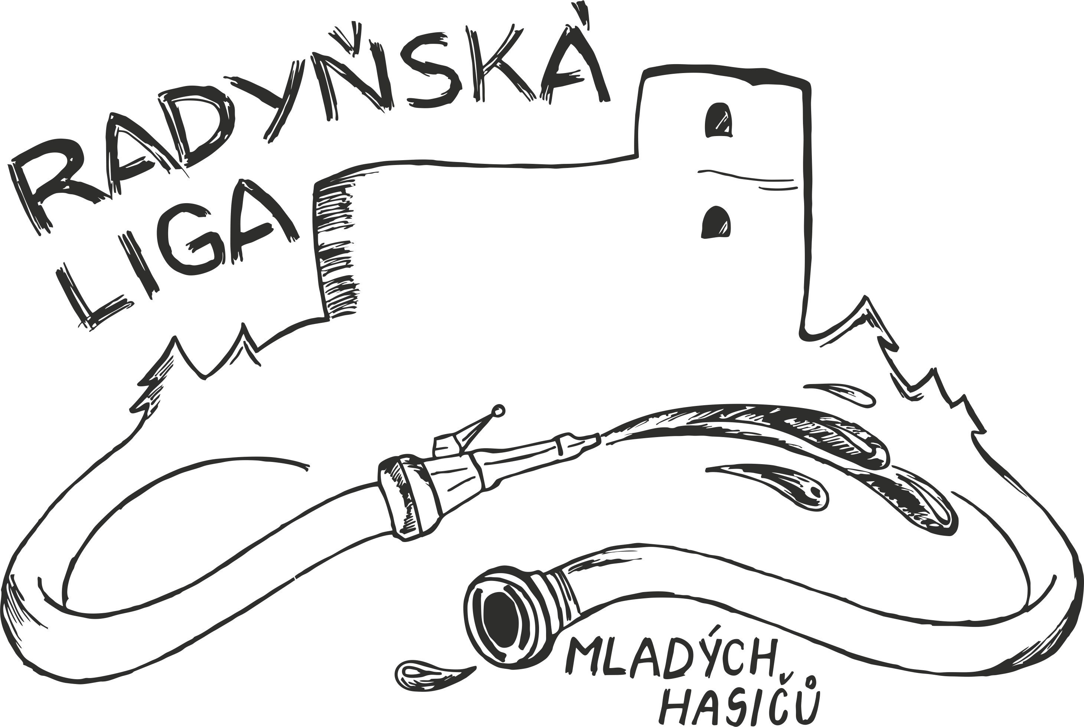

Sbor dobrovolných hasičů Žákavá



Vás zve

Na XXIV. ročník soutěže mladých hasičů

„O POHÁR STAROSTY OBCE“

**Datum konání:**  **4. května 2025 (neděle)**

**Místo konání:** **hasičské hřiště v Žákavé**

**Časový program:** 9:00 – 9:30 hod. prezence

10:00 hod. zahájení

**Účast v soutěži:** kategorie mladší a starší žáci

1. požární útok podle platných směrnic hry „Plamen“ (nástřikové terče)
2. Disciplína s překážkami útoku CTIF

**Podmínky startu:** **Soutěže se mohou zúčastnit členové SH ČMS, kteří jsou registrováni v centrální evidenci členské základny SDH jako SPORTOVCI a mají uhrazen členský příspěvek za sportovce hlavnímu spolku (SH ČMS) na rok 2025.**

**Přihlášení:** elektronicky na webových stránkách <http://sdh-zakava.cz/> od 20:00 hod. dne 9. dubna do 20:00 hod. dne 30. dubna. Bližší informace budou umístěny na uvedených webových stránkách sboru.

**Startovné:** každé družstvo 200,- Kč

Tato soutěž je zařazena do **Radyňské ligy** mladých hasičů

Veškeré nápoje prodávané na místě ze strany pořadatele budou rozlévány výhradně do zálohovaných kelímků z tvrzeného plastu.

**Disciplína s překážkami CTIF**

Provedení disciplíny:

Družstvo v počtu 7 členů nastoupí před startovní čáru v dvojřadu k hlášení. Před odstartováním si 4 členové družstva vylosují čísla určující pořadí na uzlovém stojanu.

Po odstartování překonává trať nejdříve velitel a po dosažení značky v cíli dává povel mávnutím ruky a zvoláním „vpřed“ ostatním členům družstva k vyběhnutí na trať. Ti v libovolném pořadí překonají první překážku (bariéra vysoká 0,7 m a 2 m široká) a pokračují dále, 2 členové k džberové stříkačce (hadice 3m) a 4 členové označení čísly 6 až 9 k uzlovému stojanu, kde uváží uzel podle vylosovaného čísla. Závodník s číslem 7 vždy váže úvaz na proudnici. Po splnění úkolu závodníci proběhnou mezi terčem nástřiku a stojanem na vázání uzlů, překonají lávku (délka 2m, šířka 0,2m, výška 0,35m) a zařadí se vedle velitele na značky v libovolném pořadí. Ten stisknutím tlačítka ukončí měření času a plnění disciplíny.

Disciplína je měřena elektronickou časomírou.

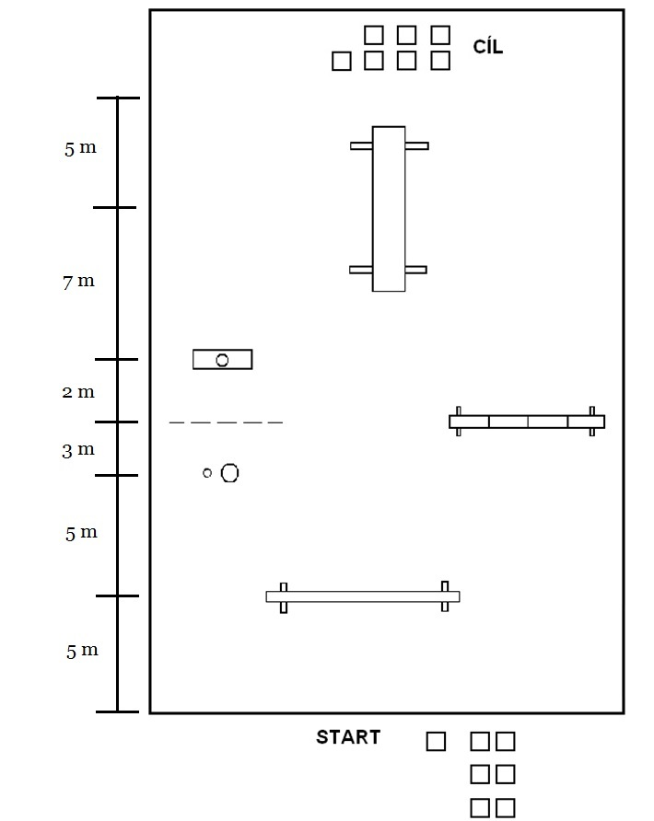

**Hodnocení:**

Za každé nesplnění úkolu při této disciplíně – **10 trestných bodů = sekund**

1. předčasné vyběhnutí každého závodníka před povelem velitele „vpřed“
2. nepřekonání překážky předepsaným způsobem
3. dotek čáry nástřiku nebo její překročení před nebo při provádění nástřiku
4. závodník neproběhne mezi terčem a stojanem na uzle
5. předčasné ukončení disciplíny velitelem před dokončením všech úkonů + 10 trestných vteřin za každého člena na dráze
6. pozdní ukončení disciplíny velitelem
7. jakákoliv jiná nesprávná práce je hodnocena trestnými body

Za každý neuvázaný, špatně uvázaný nebo uzel uvázaný závodníkem s jiným číslem než mu bylo při losování přiděleno – **3 trestné minuty**

**Neplatný pokus**:

1. nedojde-li k nastříkání terčů z jiného důvodu, než je závada na materiálu dodaného pořadatelem
2. družstvo nedokončí nebo provádí disciplínu bez předepsané výstroje
3. při plnění disciplíny pomůže družstvu jakýmkoliv způsobem jakákoliv jiná osoba. Platí i pro tzv. „vedení závodníka“. Pomoc jiné osoby je možná pouze v kategorii mladších žáků při doplnění vody do džberové stříkačky.